**电磁感应中感生类问题综合**

1. **知识回顾**

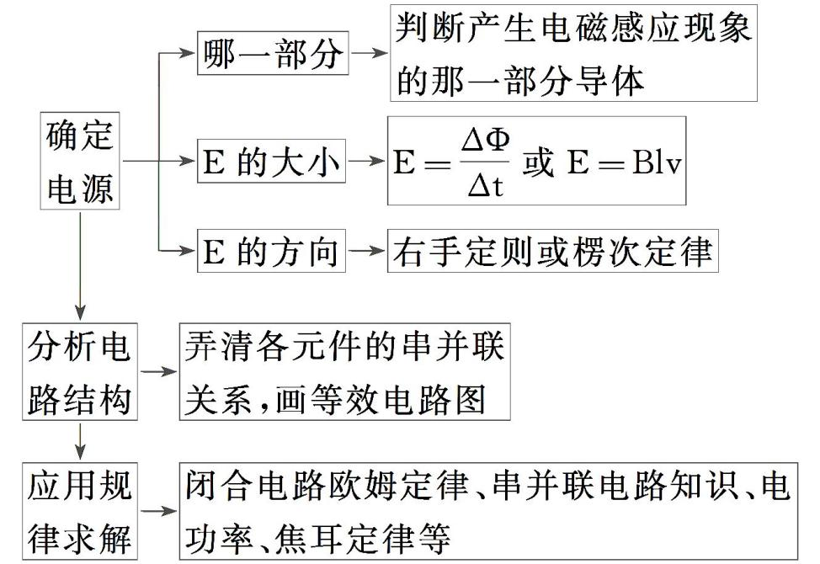

1. **例题讲解**

例(2020江苏常熟中学适应性考试)如图甲所示,水平虚线下方有垂直于纸面方向的有界匀强磁场,磁感应强度*B*随时间*t*的变化规律如图乙所示,规定垂直于纸面向里为磁场的正方向。相邻边长分别为*L*、2*L*的单匝长方形导体闭合线框用细线悬挂,线框一半位于磁场内,力传感器记录了细线拉力*F*随时间*t*的变化关系如图丙,设重力加速度为*g*,图乙、图丙中*B*0、*F*0、*T*是已知量。求:

(1)0～*T*时间内线框内感应电动势*E*;

(2)线框的质量*m*和电阻*R*;

(3)若某时刻起磁场不再变化,磁感应强度恒为*B*0,剪断细线,结果线框在上边进入磁场前已经做匀速运动,求线框从开始下落到上边刚到虚线位置过程中产生的电热*Q*。

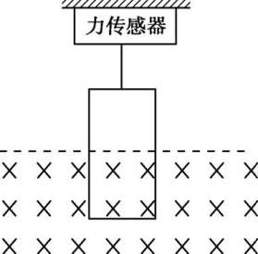 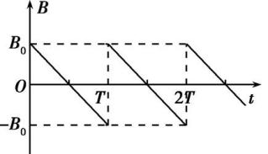 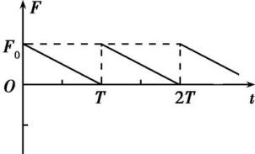

甲 乙 丙

解析(1)0*~T*时间内线框中产生的感应电动势

*E*= $\frac{ΔΦ}{Δt}$ = $\frac{SΔB}{Δt}$ = $\frac{2B_{0}L^{2}}{T}$

(2)*t*=0时对线框分析则有

*F*0=*B*0*IL*+*mg*

*t*=*T*时*F*=0,则有

*B*0*IL*=*mg*

又*I*= $\frac{E}{R}$

联立可得*m*= $\frac{F_{0}}{2g}$

*R*= $\frac{4B_{0}^{2}L^{3}}{F_{0}T}$

(3)线框在上边进行磁场前已做匀速运动,设线框的速度为*v*,对线框有

*mg*=*B*0*IL*=*B*0·*L*=

可得*v*=

线框从开始下落到上边刚到虚线位置过程中产生的电热

*Q*=*mgL*-*mv*2

解得*Q*=-

变式(2020江苏南京六校联合体联考)如图所示,图甲为手机及无线充电板,图乙为充电原理示意图。充电板接交流电源,对充电板供电,充电板内的送电线圈可产生交变磁场,从而使手机内的受电线圈产生交变电流,再经整流电路转变成直流电后对手机电池充电,下列说法正确的是 ()

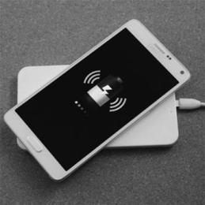 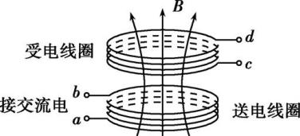

甲 乙

A.手机外壳用金属材料制作可以减少能量损耗

B.如果图示方向的磁场在变强,受电线圈中*c*点的电势高于*d*点的电势

C.在送电线圈电压不变的情况下,增加送电线圈匝数可以提高受电线圈的电压

D.受电线圈中交变电流的频率与发射线圈中交变电流的频率相同

解析：D手机外壳使用金属材料会屏蔽电磁波,导致无线充电不能完成,故A项错误;根据楞次定律可知,受电线圈内部产生的感应电流方向俯视为顺时针,受电线圈中感应电流方向由*c*到*d*,因此*c*点的电势低于*d*点的电势,故B项错误;该设备利用电磁感应原理,因此根据原、副线圈感应电动势公式变形可得*U*2=*U*1·,则当送线圈匝数*n*1增加时,受电线圈的电压*U*2减小,故C项错误;该设备采用的是电磁感应原理,因此当发射线圈中电流方向改变时,受电线圈中的电流方向也会改变,即受电线圈中交变电流的频率与发射线圈中交变电流的频率相同,故D项正确。

解得*Q*=0*.*3 J